**CICLO: DESARROLLO APLICACIONES WEB-DISTANCIA**

**MÓDULO: BASE DE DATOS**

**TAREA: BD05**

**ALUMNO: DAVID MEDINA GARCIA**

**ENUNCIADO 1:**

Utiliza la herramienta gráfica de SQL Developer para insertar en la tabla **M_VENTAS_MED** las siguientes ventas:

**ID_VENTA ID_MED Fecha Venta Unidades**

**25** 9 12/01/2021 4

**26** 10 21/01/2021 5

**27** 11 3/02/2021 10

**28** 12 7/02/2021 1

Utiliza la herramienta gráfica de SQL Developer para insertar en la tabla **M_VENTAS_RECETAS** los registros cuyo ID sea 25 y 28 a las ventas anteriores, pero sin asignarle médicos ni pacientes.

Mediante sentencias SQL: Modifica los registros de la tabla **M_VENTAS_RECETAS** para asignar a cada venta introducida anteriormente médico y un paciente. El profesorado que debes asignar a cada curso es:

**ID_VENTA DNI Médico DNI Paciente**

**25** 22222222B 10000000A

**28** 11111111A 20000000B

**SENTENCIA SQL:**

**UPDATE** M_VENTAS_RECETAS **SET** DNIM = '22222222B',DNIP ='10000000A' **WHERE** ID_VENTA = 25;

**UPDATE** M_VENTAS_RECETAS **SET** DNIM = '11111111A',DNIP ='20000000B' **WHERE** ID_VENTA = 28;

**COMMIT**;

**CAPTURA:**

**TABLA M_VENTAS_MED**

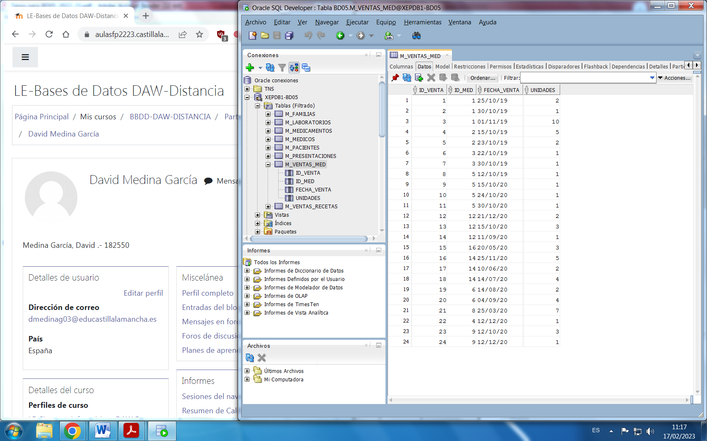

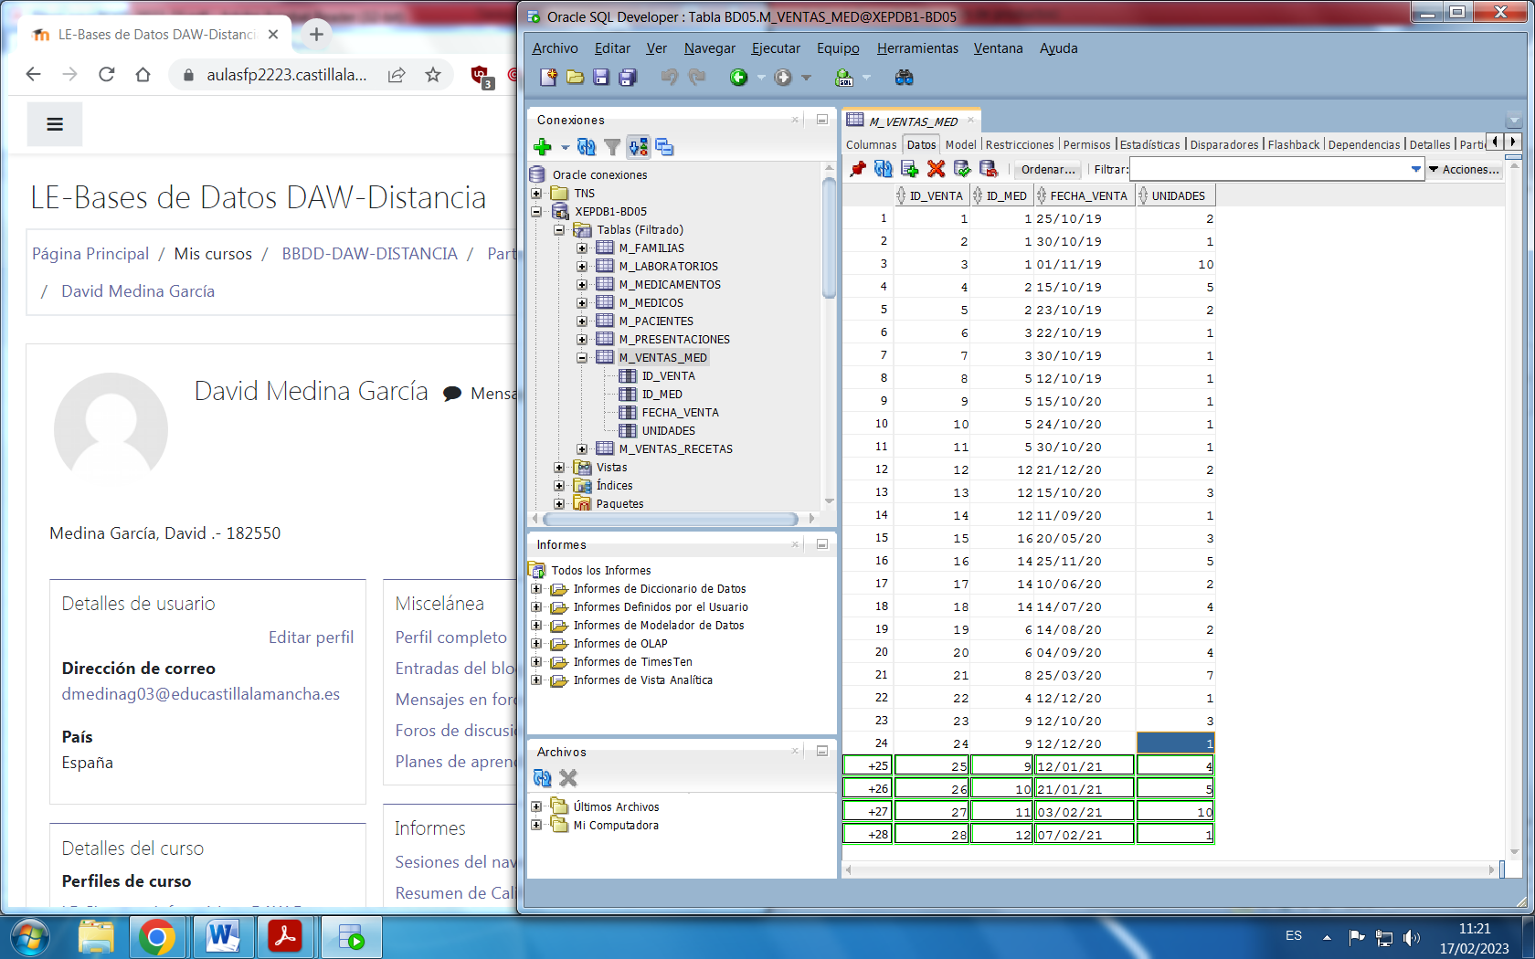

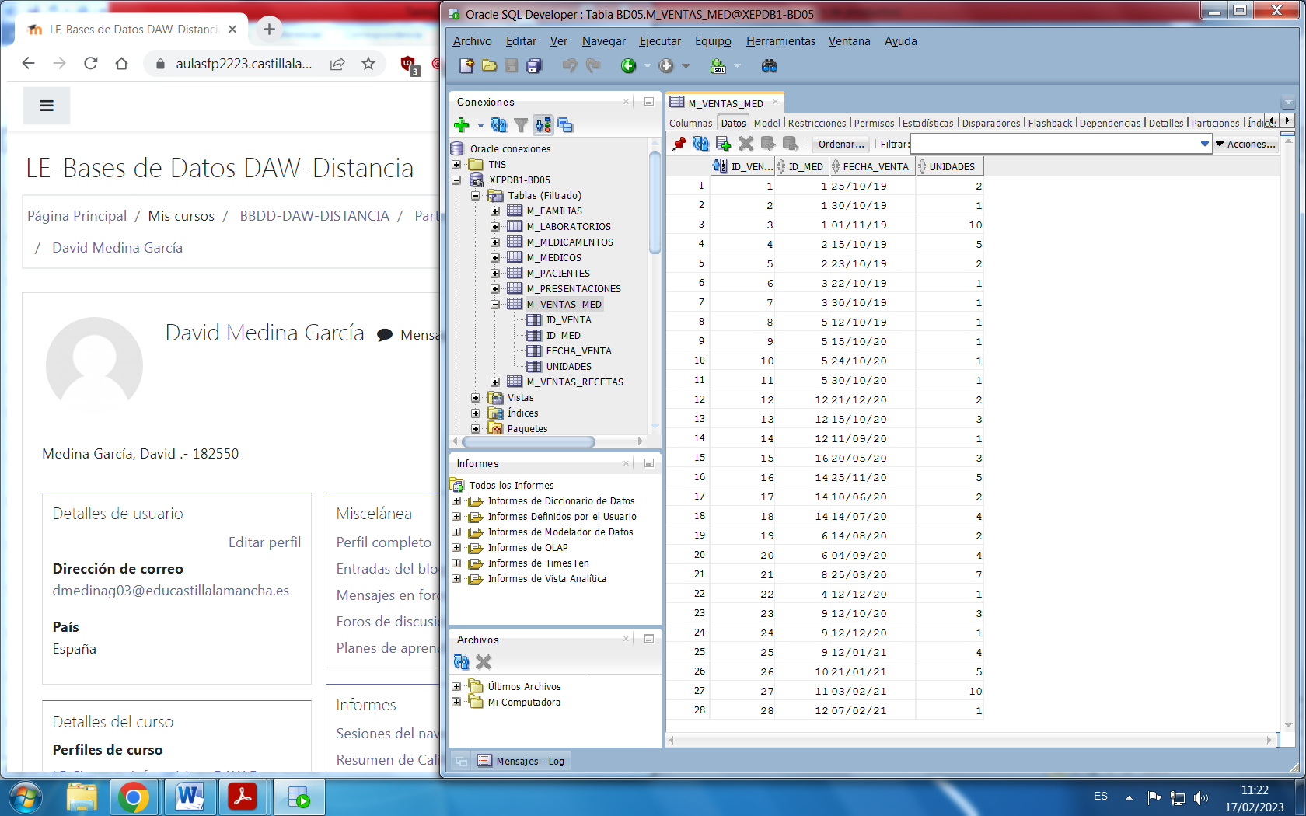

**TABLA M_VENTAS_RECETAS**

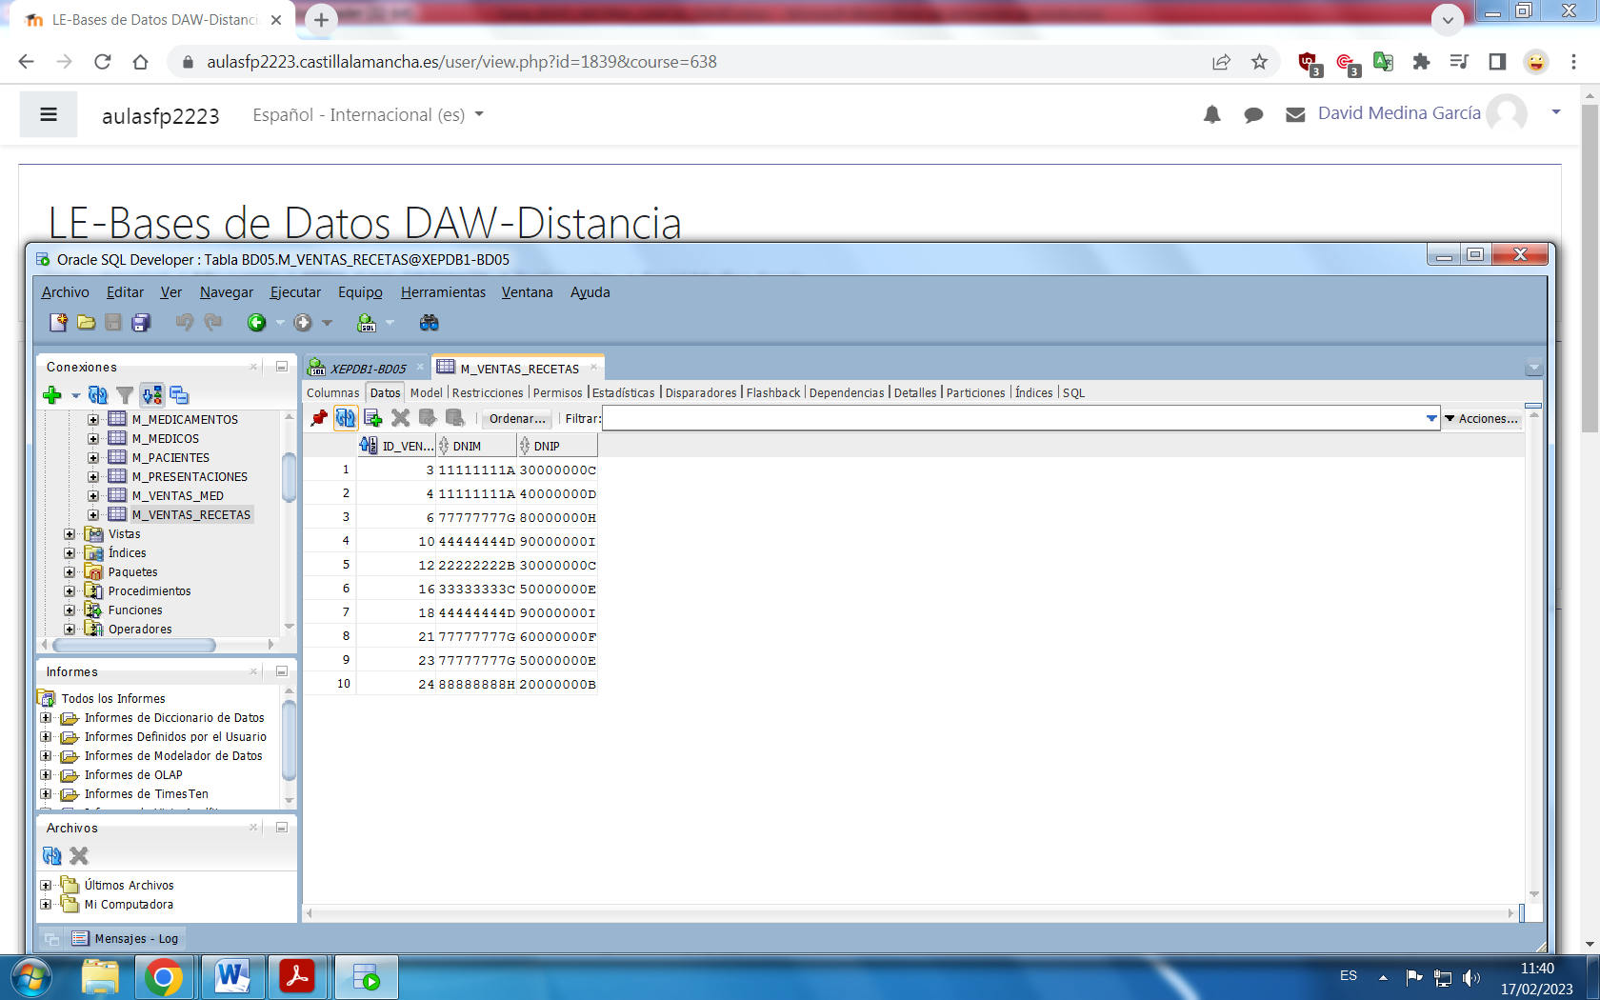

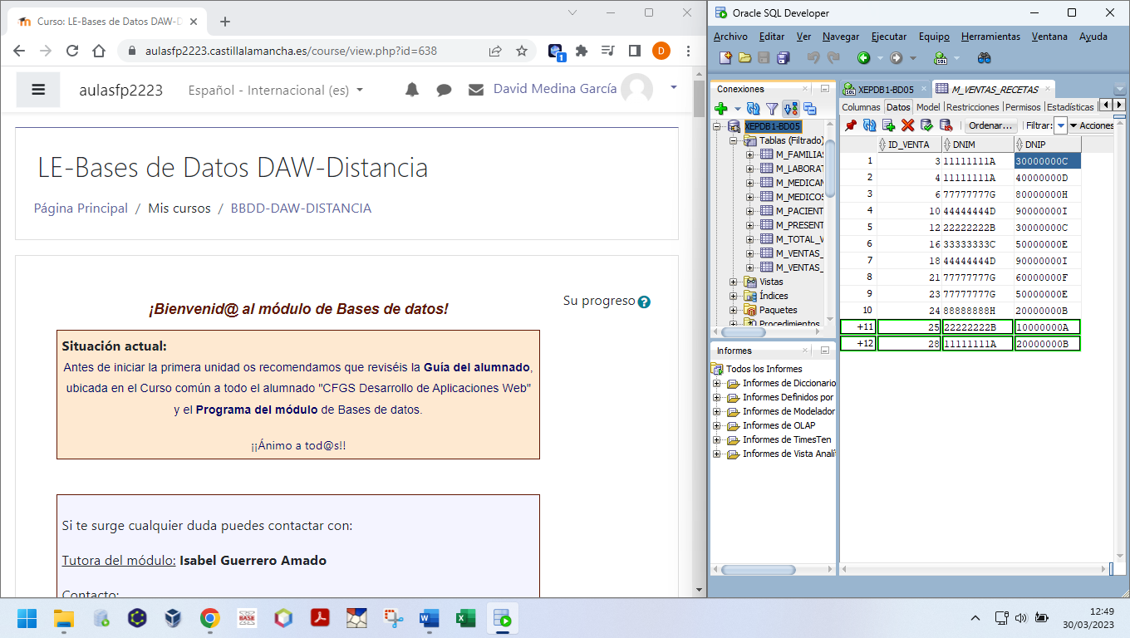

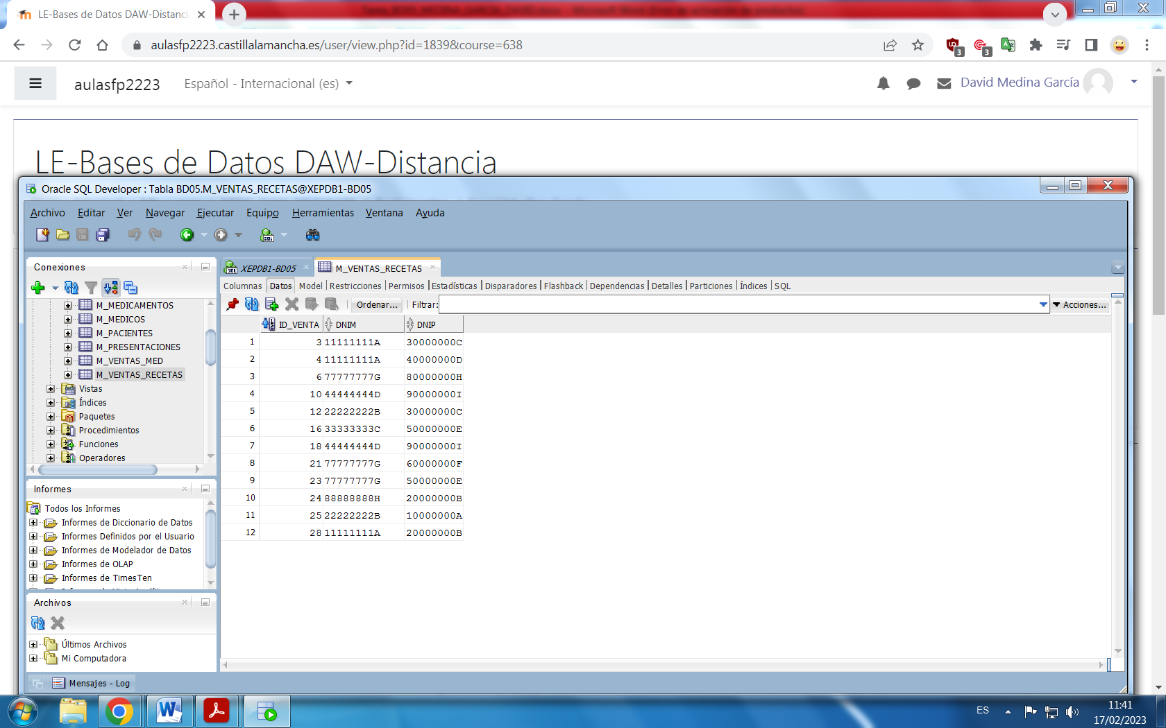

**ENUNCIADO 2:**

Inserta varios registros en la tabla **M_MEDICOS** utilizando sentencias SQL. En la entrega de la tarea debes copiar las sentencias que has utilizado. Los datos deben ser los siguientes:

**DNIM APELLIDOS NOMBRE CENTRO SALUD POBLACIÓN PROVINCIA**

11111112B Sanz Hervás María Centro Salud 1 Ciudad Real Ciudad Real

11111113B RAMOS CRUZ JUAN Centro Salud 3 DAIMIEL CIUDAD REAL

11111114B LAOS MIS PEDRO PUERTOLLANO

11111115B Lagos Cortés Marina TOLEDO

**TELEFONO MOVIL EMAIL**

926212121

PLM@gmail.com

622622622

Las columnas con los datos que aparecen en blanco no deben utilizarse en las sentencias INSERT.

**SENTENCIA SQL:**

**INSERT INTO** M_MEDICOS (DNIM, APELLIDOS, NOMBRE, CENTRO_SALUD, POBLACION, PROVINCIA, TELEFONO)

**VALUES** ('11111112B', 'Sanz Hervás', 'María', 'Centro Salud 1', 'Ciudad Real', 'Ciudad Real', '926212121');

**INSERT INTO** M_MEDICOS (DNIM, APELLIDOS, NOMBRE, CENTRO_SALUD, POBLACION, PROVINCIA)

**VALUES** ('11111113b', 'RAMOS CRUZ', 'JUAN', 'Centro Salud 3', 'DAIMIEL', 'CIUDAD REAL');

**INSERT INTO** M_MEDICOS (DNIM, APELLIDOS, NOMBRE, POBLACION, EMAIL)

**VALUES** ('11111114B', 'LAOS MIS', 'PEDRO', 'PUERTOLLANO', 'PLM@gmail.com');

**INSERT INTO** M_MEDICOS (DNIM, APELLIDOS, NOMBRE, PROVINCIA, MOVIL)

**VALUES** ('11111115B', 'Lagos Cortés', 'Marina', 'TOLEDO', '622622622');

**COMMIT**;

**CAPTURA:**

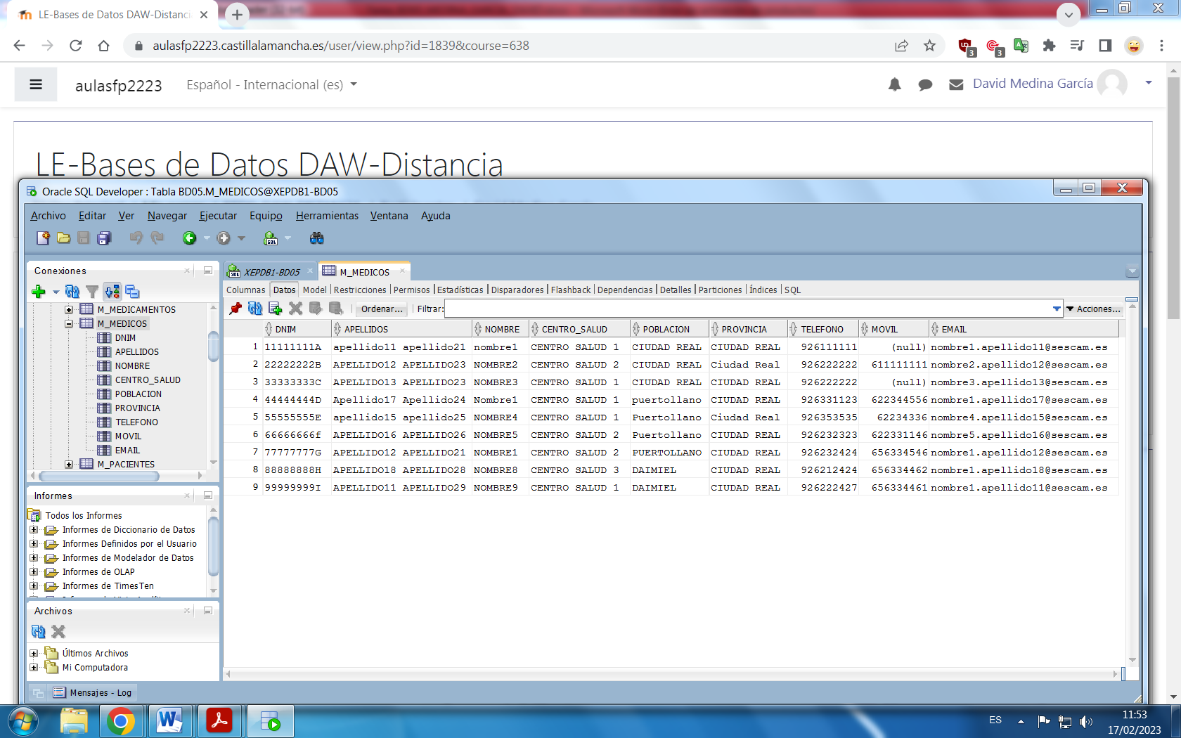

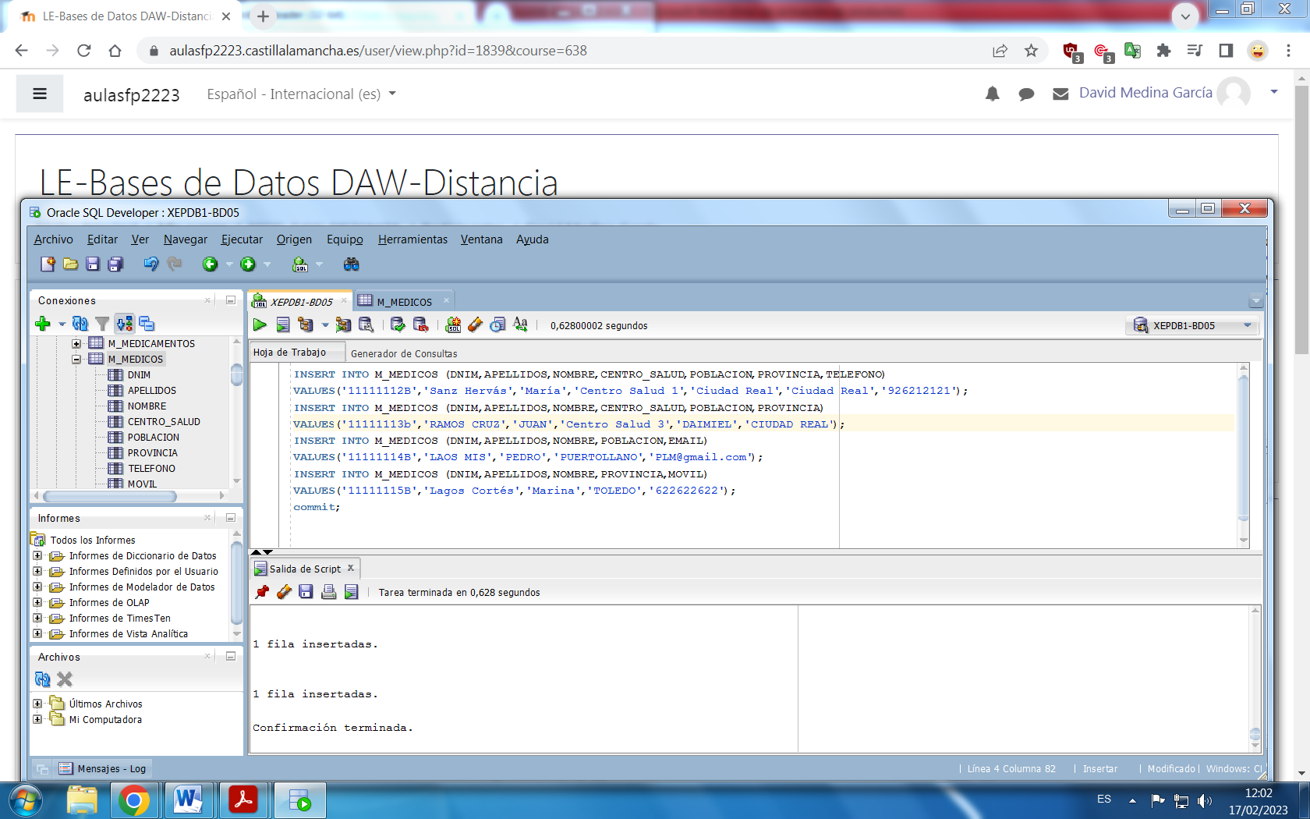

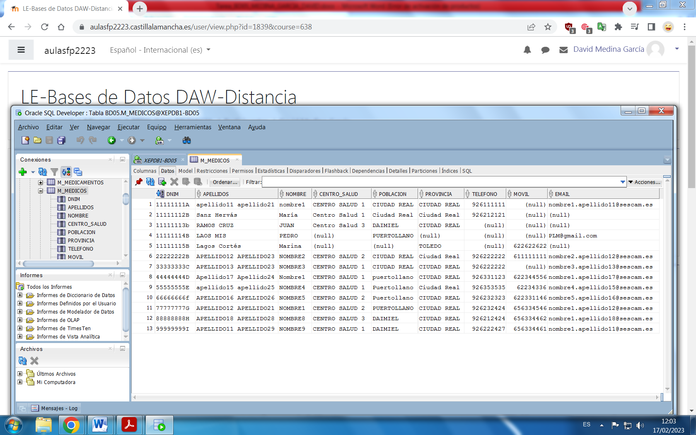

**ENUNCIADO 3:**

Inserta un laboratorio con los siguientes datos:

**ID DEL** **LABORATORIO**: 5, NOMBRE LABORATORIO: FARMAREAL, DIRECCION: AVENIDA UNIVERSIDAD,

TELEFONO: 926212121, FAX: 926222222, EMAIL: info@farmareal.com

La población y la provincia serán los mismos que los del laboratorio cuyo ID es 3.

Se realizará en una sola sentencia insert (utilizando una select si es necesario).

No vale averiguar los valores y ponerlos después en la sentencia de inserción.

**SENTENCIA SQL:**

**INSERT INTO** M_LABORATORIOS (id_lab, nombre_lab, direccion, poblacion, provincia, telefono, fax, email)

**SELECT** 5, 'FARMAREAL', 'AVENIDA UNIVERSIDAD', poblacion, provincia, '926212121', '926222222', 'info@farmareal.com'

**FROM** M_LABORATORIOS

**WHERE** id_lab = 3;

**COMMIT**;

**CAPTURA:**

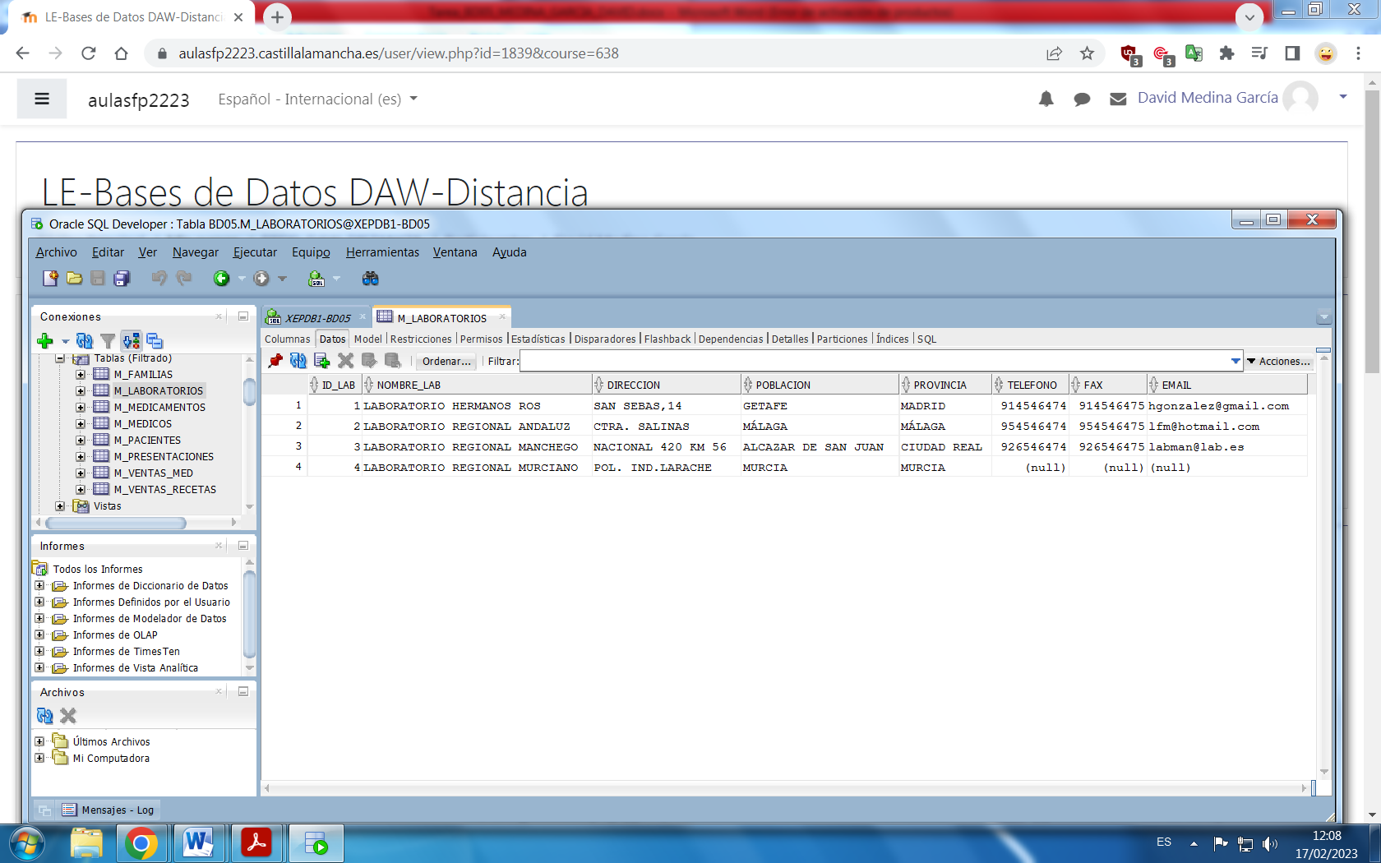

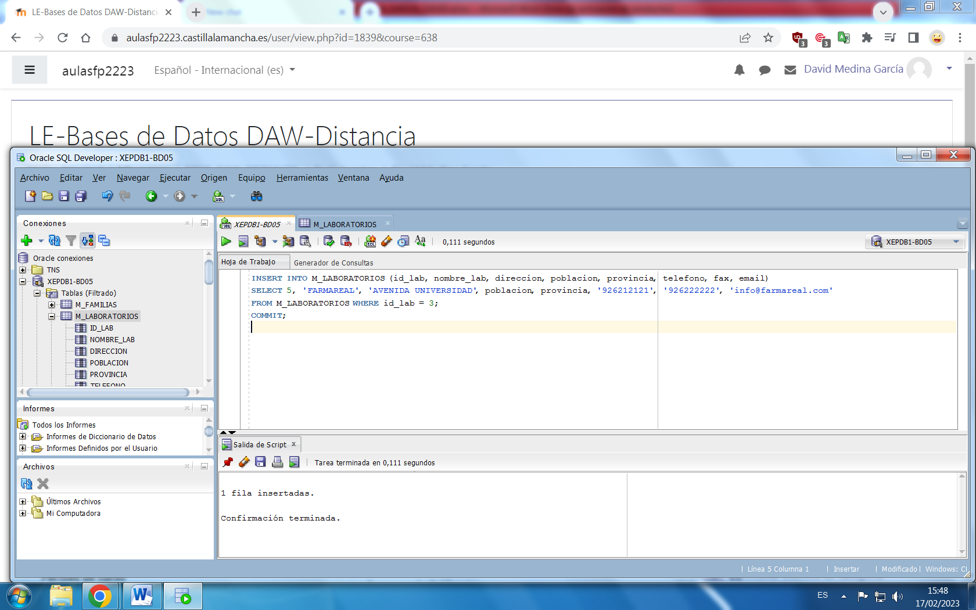

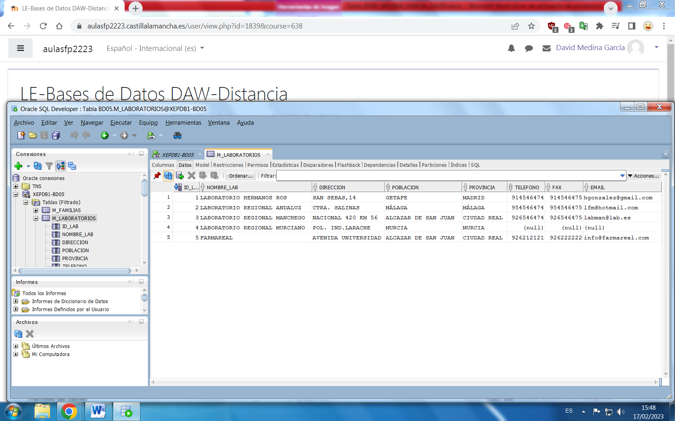

**ENUNCIADO 4:**

Elimina de la tabla **M_FAMILIAS** el registro cuyo ID_FAM es 2 ¿te deja eliminarlo? Razona la respuesta.

Elimina de la tabla **M_PRESENTACIONES** los registros de presentaciones que no estén en ningún medicamento.

Debes realizarlo usando una sola sentencia SQL. No vale averiguar los valores y ponerlos después en la sentencia de eliminación.

Elimina de la tabla **M_FAMILIAS** los registros de las familias que no estén en ningún medicamento.

Debes realizarlo usando una sola sentencia SQL. No vale averiguar los valores y ponerlos después en la sentencia de eliminación.

**SENTENCIA SQL:**

**DELETE** M_FAMILIAS **WHERE** id_fam = 2; (No deja borrarlo porque **id_fam** es clave ajena de la tabla medicamentos. Habría que borrar primero la clave ajena para poder borrar el registro.)

**DELETE** **FROM** M_PRESENTACIONES

**WHERE** id_pres **NOT IN** (**SELECT** id_pres **FROM** M_MEDICAMENTOS);

**COMMIT**;

**DELETE** **FROM** M_FAMILIAS

**WHERE** id_fam **NOT IN** (**SELECT** id_fam **FROM** M_MEDICAMENTOS);

**COMMIT**;

**CAPTURA:**

**TABLA M_FAMILIAS**

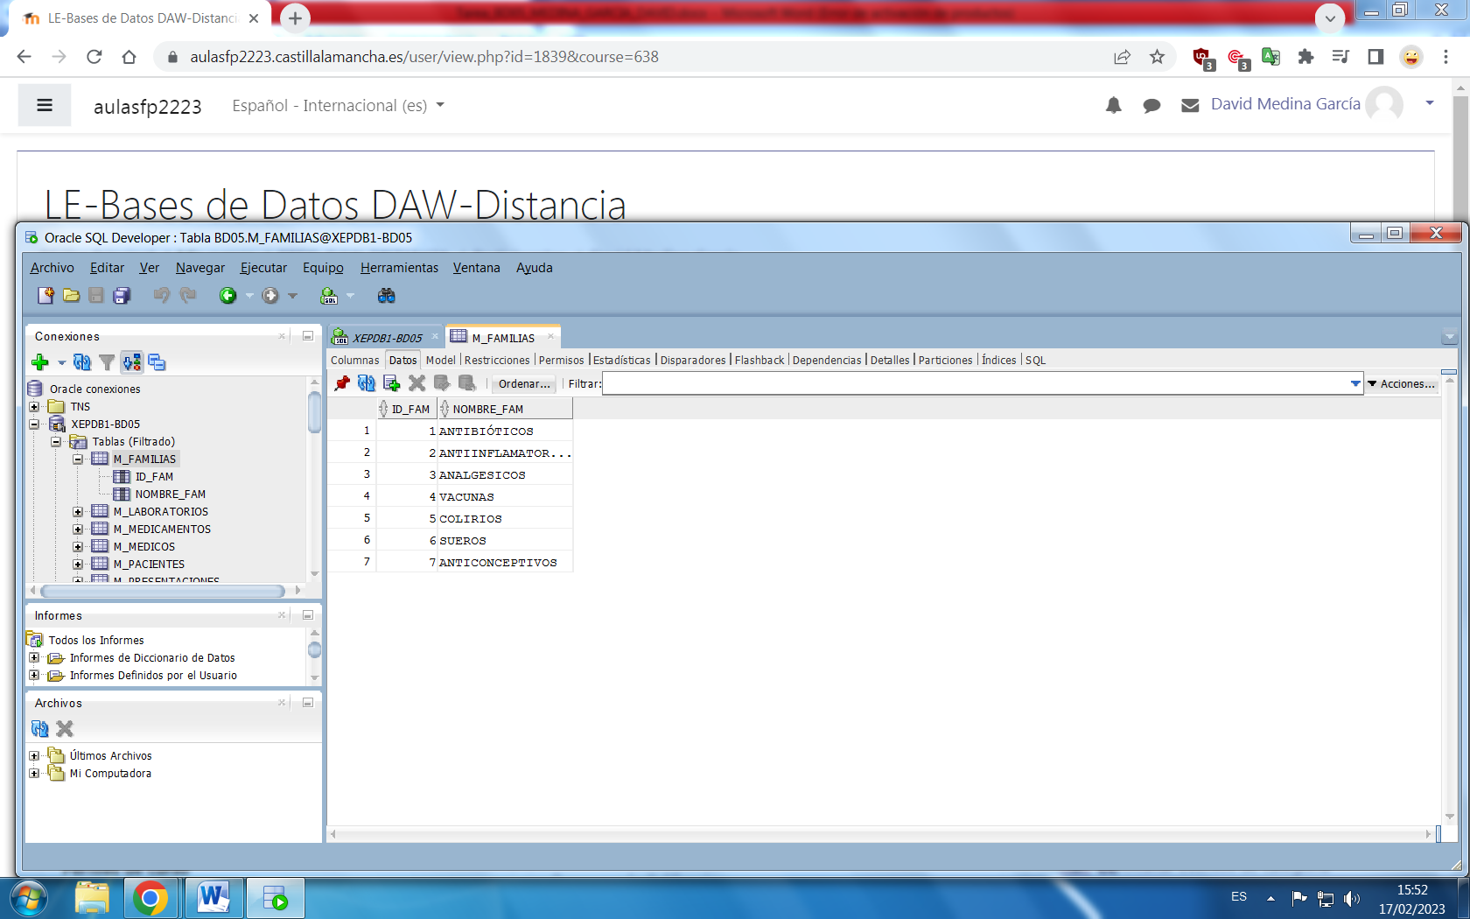

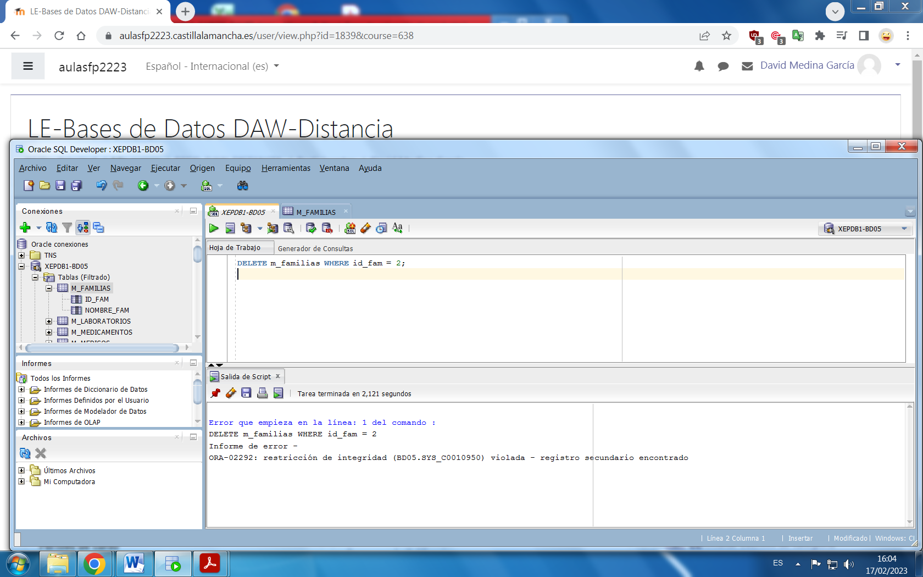

**TABLA M_PRESENTACIONES**

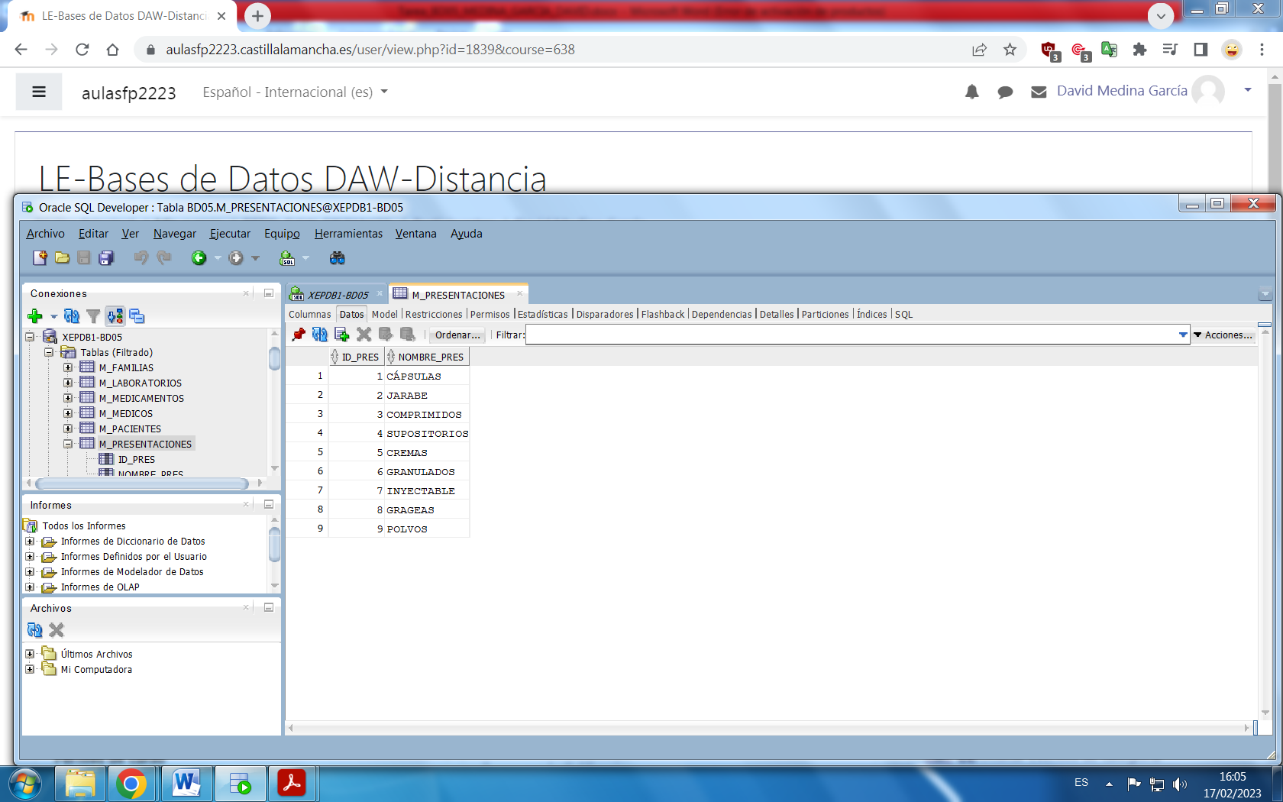

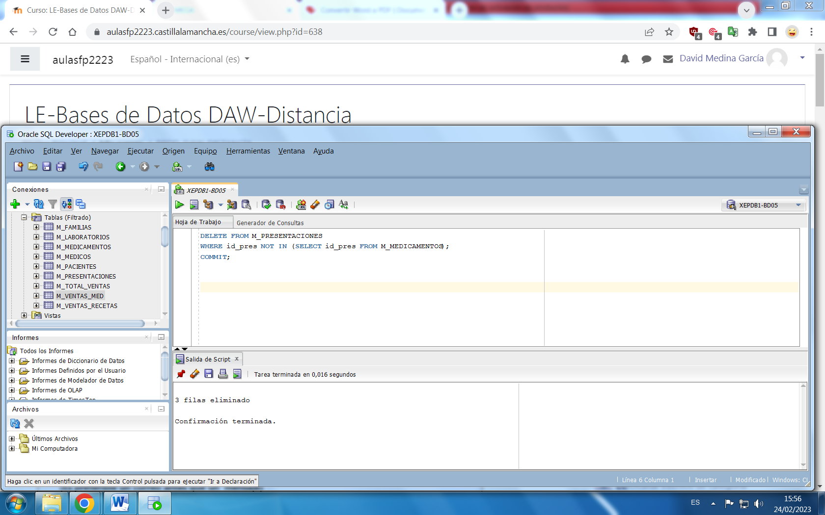

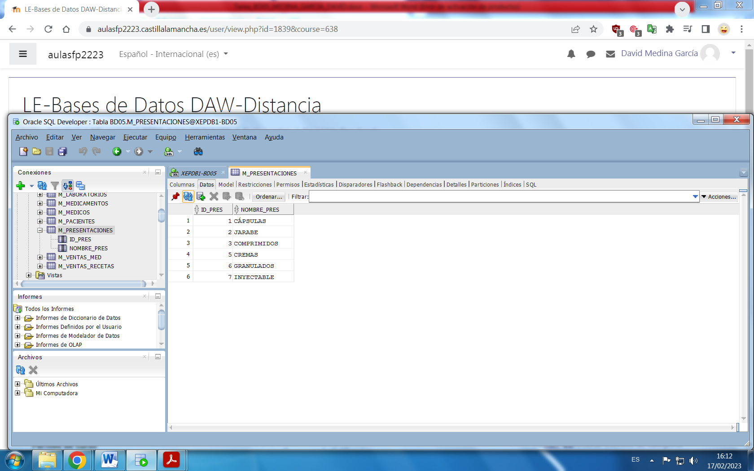

**TABLA M_FAMILIAS**



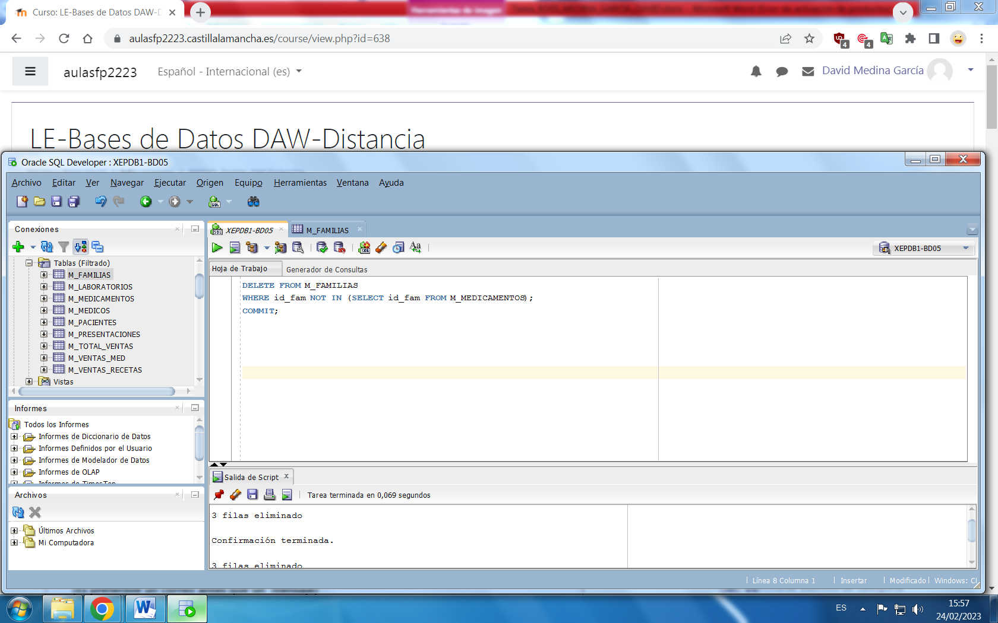

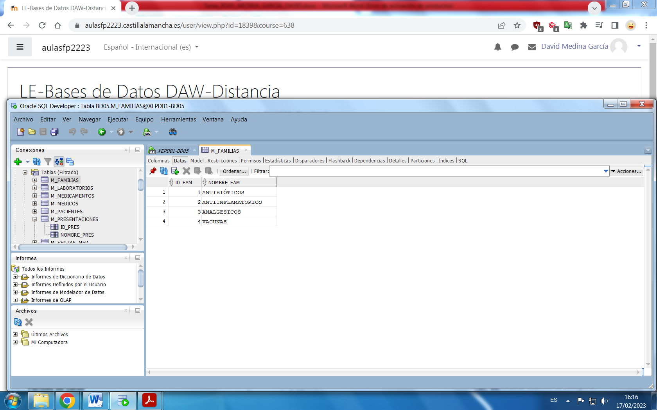

**ENUNCIADO 5:**

A todos los medicamentos de las familias de Anti-inflamatorios y Vacunas, se les aumentará el stock en 10 unidades.

Debes realizarlo usando una sola sentencia SQL. No vale averiguar los valores y ponerlos después en la sentencia de actualización.

**SENTENCIA SQL:**

**UPDATE** m_medicamentos **SET** stock = stock +10 **WHERE** **UPPER** (nombre_med) **LIKE** '%ANTINFLAMATORIO%' **OR** **UPPER** (nombre_med) **LIKE** '%VACUNA%';

**COMMIT;**

**CAPTURA:**

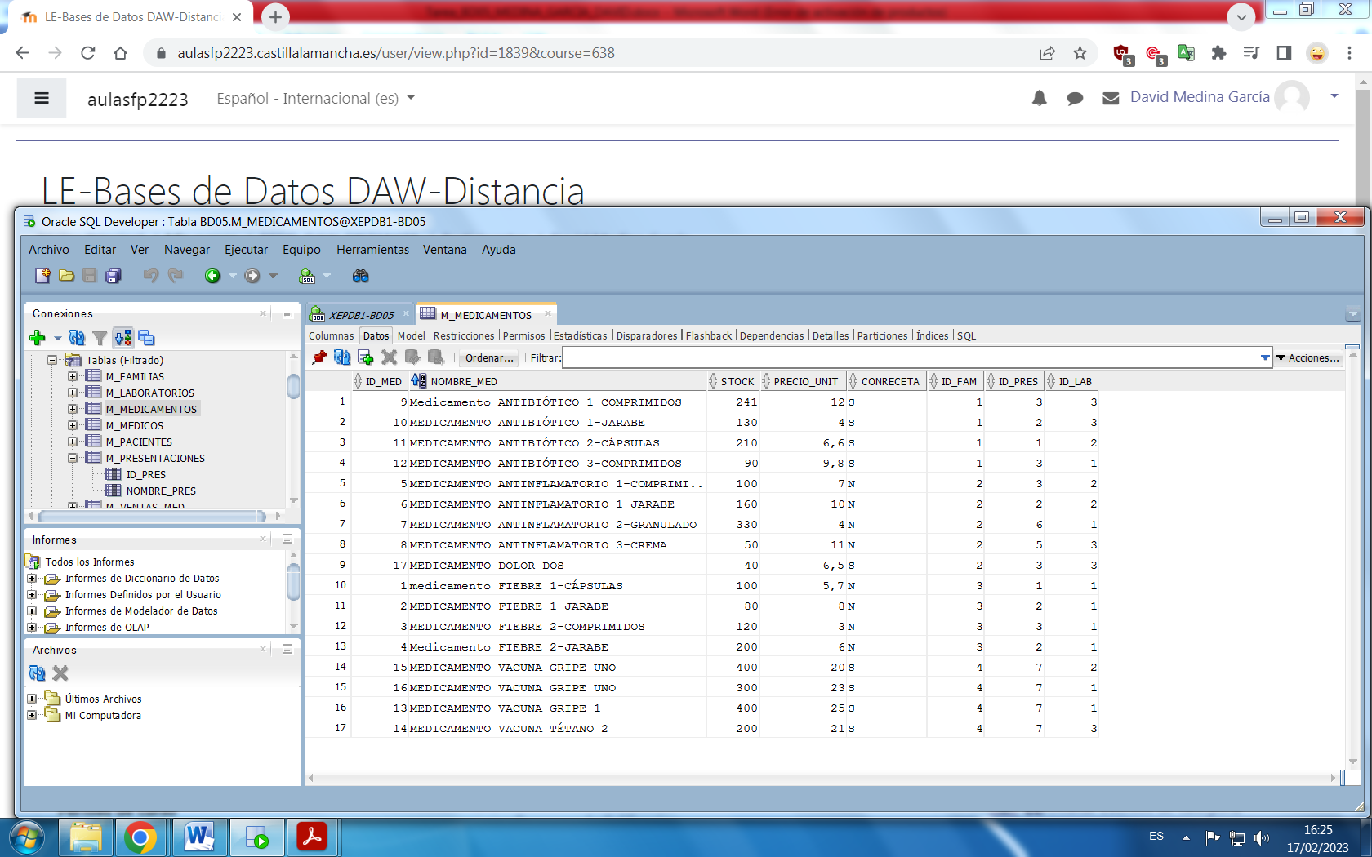

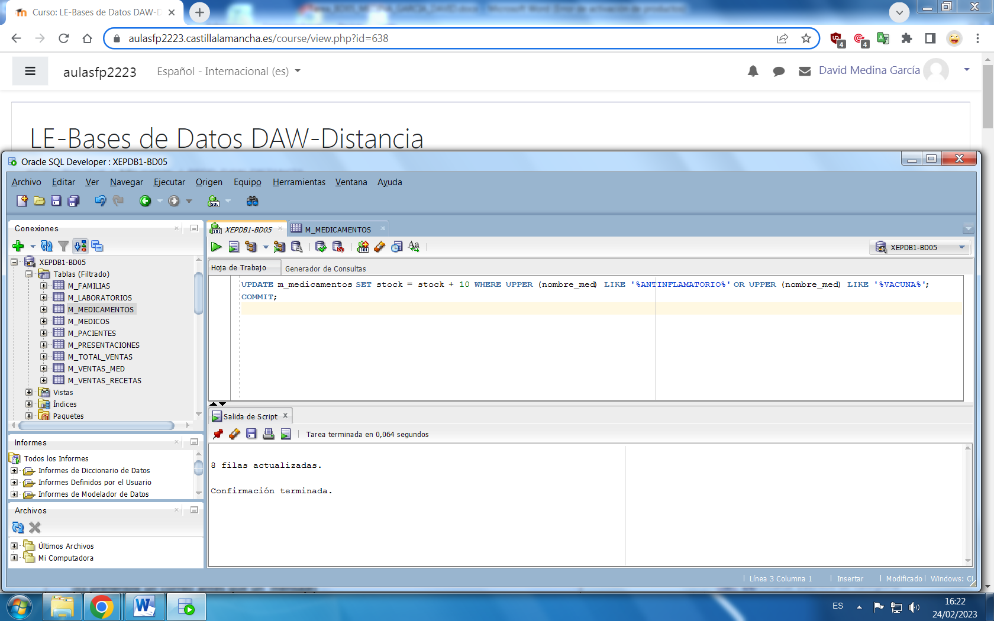

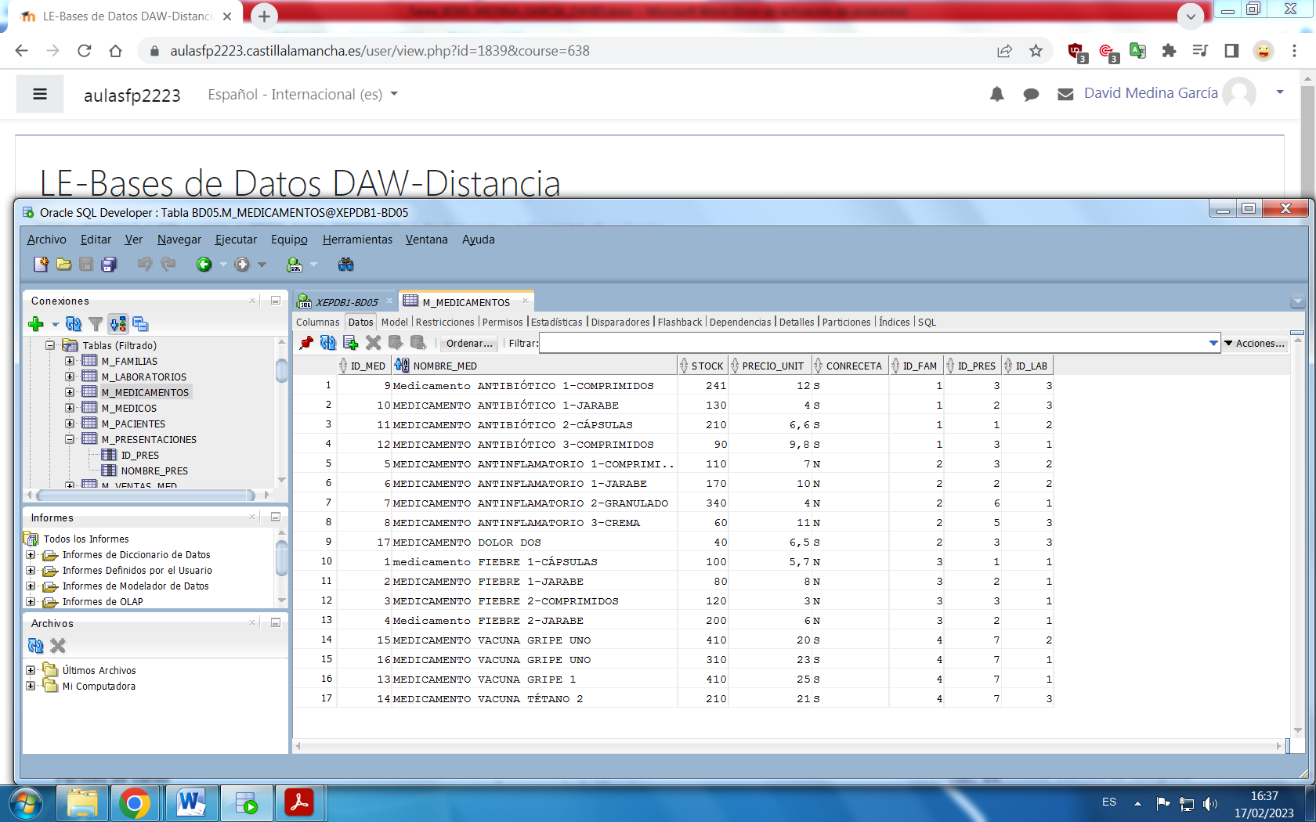

**ENUNCIADO 6:**

En la tabla **M_MEDICAMENTOS**, actualiza el campo PRECIO_UNIT incrementándolo un 10% a los medicamentos que hayan vendido más de 10 unidades en el año 2020.

Debes realizarlo usando una sola sentencia SQL. No vale averiguar los valores y ponerlos después en la sentencia de actualización.

**SENTENCIA SQL:**

**UPDATE** m_medicamentos **SET** precio_unit = precio_unit * 1.1

**WHERE** id_med **IN** (

**SELECT** id_med

**FROM** M_VENTAS_MED

**WHERE** fecha_venta **BETWEEN TO_DATE (**'01/01/2020'**,** **'DD/MM/YYYY') AND TO_DATE (**'31/12/2020'**,** **'DD/MM/YYYY')**

**GROUP BY** id_med

**HAVING SUM** (unidades) > 10);

**COMMIT**;

**CAPTURA:**

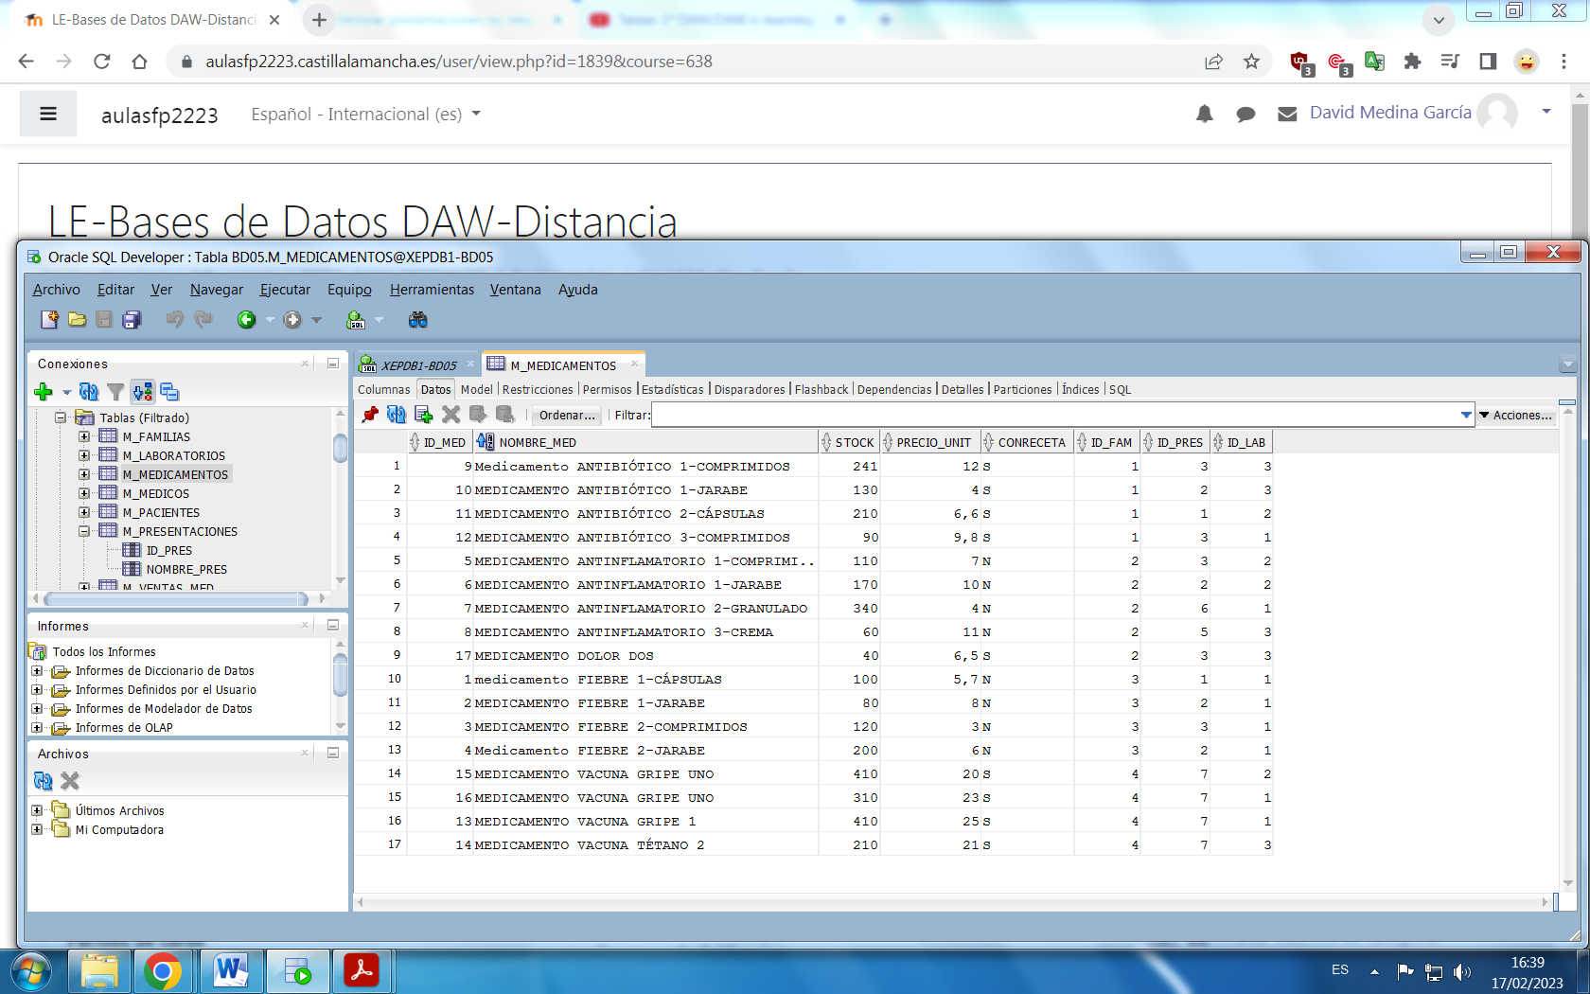

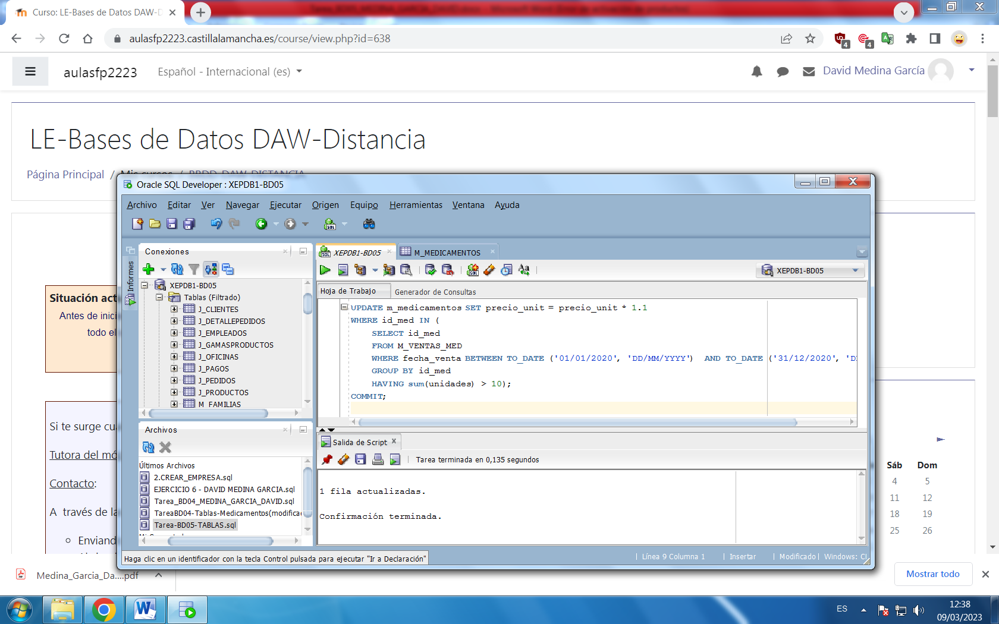

< 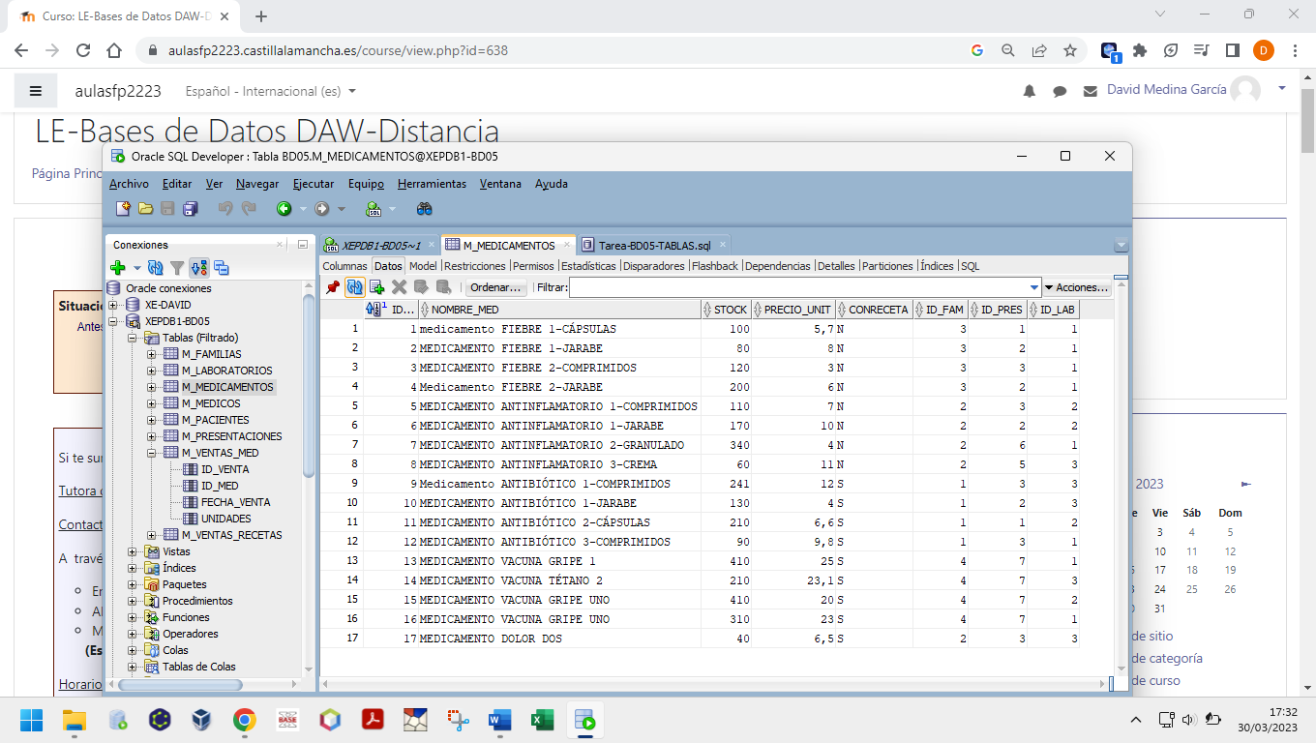

**ENUNCIADO 7:**

Crea una tabla llamada **M_TOTAL_VENTAS** que tenga las siguientes columnas:

ID_MED: Number (4), UNIDADES VENDIDAS: Number (6), TOTAL_VENTAS: Number (9,2)

Inserta en la tabla **M_TOTAL_VENTAS** un registro por cada medicamento, almacenando: ID_MED, el número de unidades totales vendidas de ese medicamento y total de todas las ventas (se calcula multiplicando las unidades por el precio unitario).

Los registros que hay que insertar son:



**SENTENCIA SQL:**

**CREATE TABLE** M_TOTAL_VENTAS (

ID_MED **NUMBER** (4),

UNIDADES_VENDIDAS **NUMBER** (6),

TOTAL_VENTAS **NUMBER** (9,2),

**CONSTRAINT** PK_IDMED_TOTAL **PRIMARY KEY** (ID_MED),

**CONSTRAINT** FK_IDMED_TOTAL **FOREIGN KEY** (ID_MED) **REFERENCES** M_MEDICAMENTOS (ID_MED)

);

**INSERT INTO** M_TOTAL_VENTAS (id_med, unidades_vendidas, total_ventas)

**SELECT** m.id_med, **SUM** (vm.unidades),

**SUM** (vm.unidades * m.precio_unit)

**FROM** m_medicamentos m **JOIN** m_ventas_med vm

**ON** m.id_med = vm.id_med

**GROUP BY** m.id_med;

**COMMIT**;

**CAPTURA:**

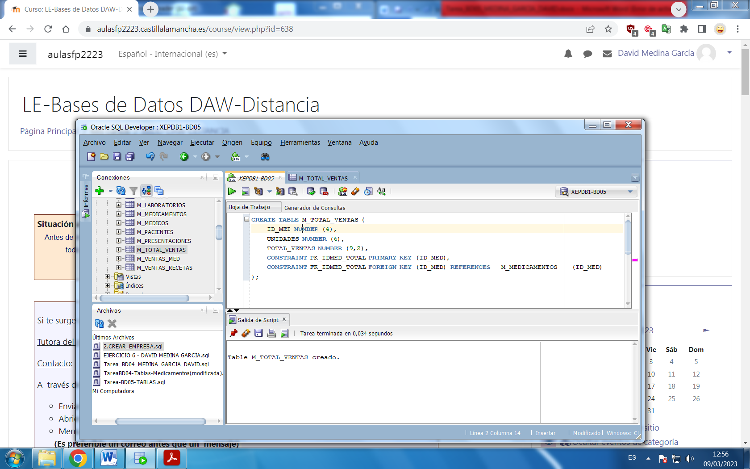

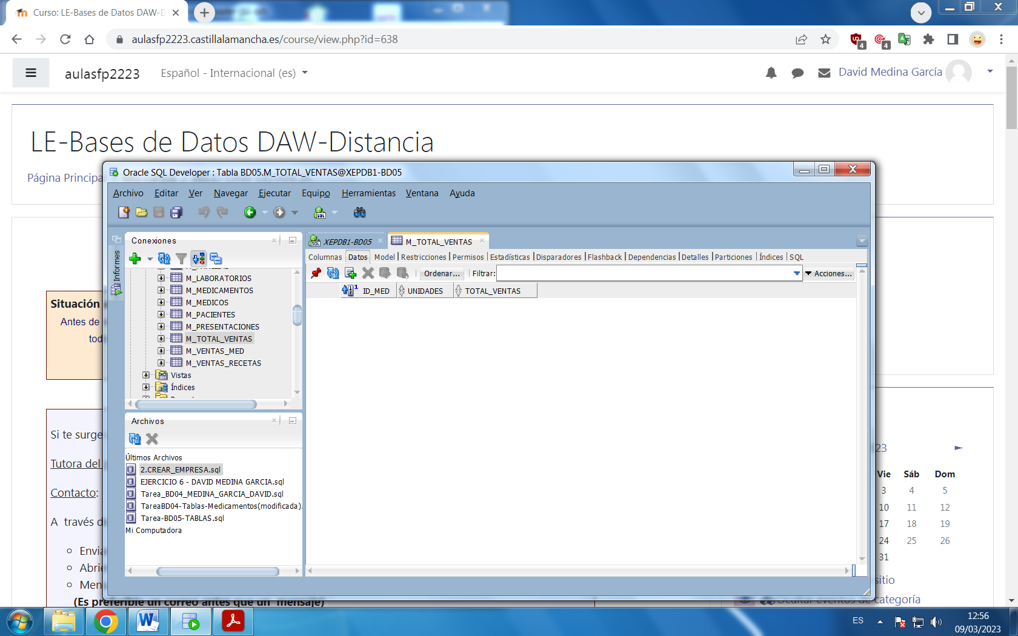

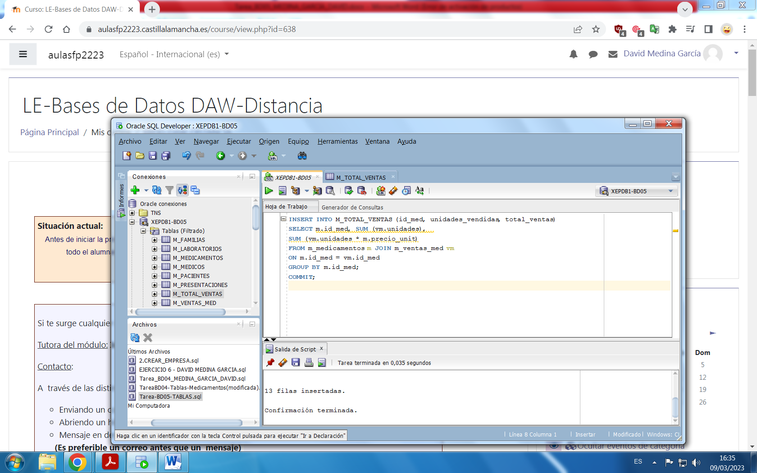

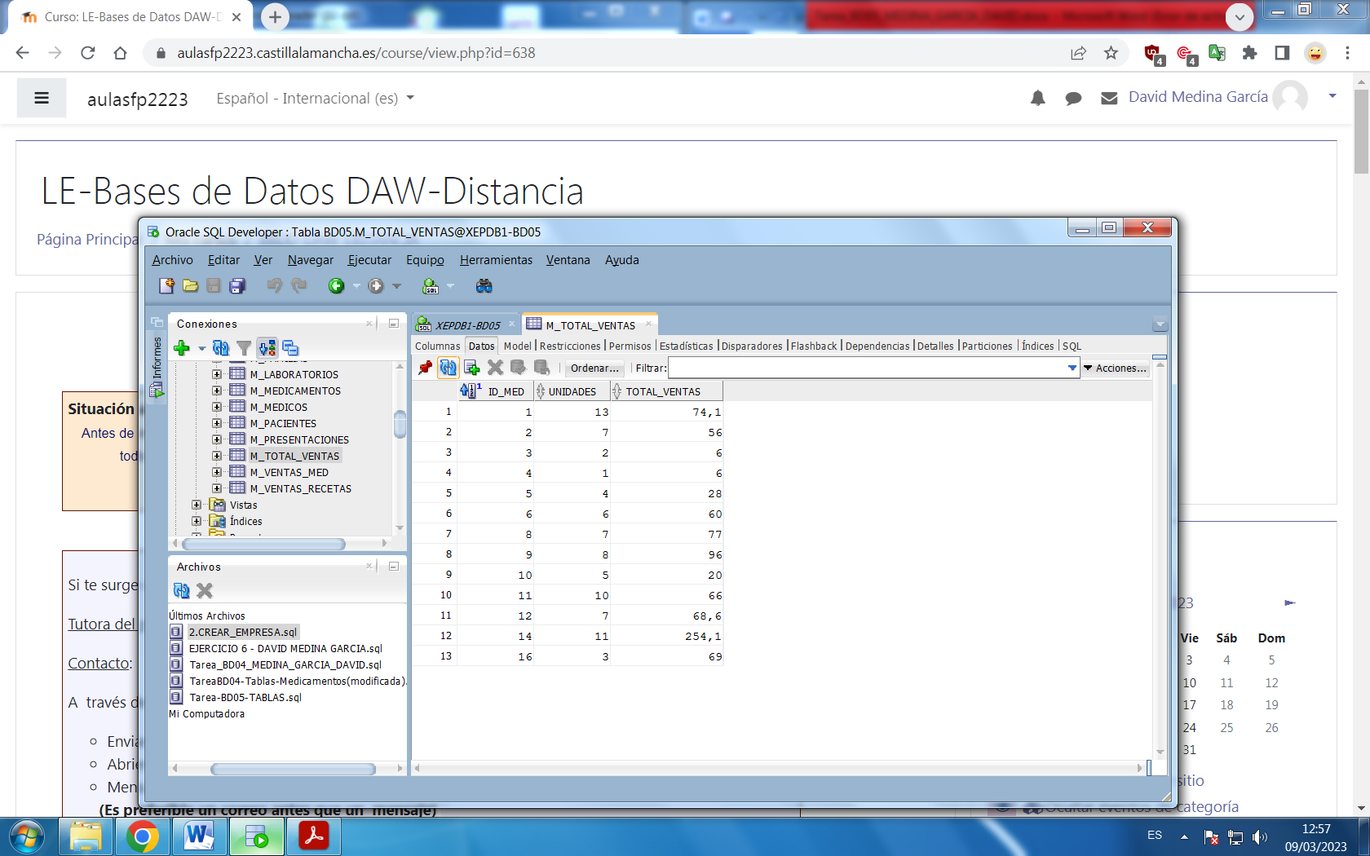

**ENUNCIADO 8:**

Se quiere actualizar la columna STOCK de la tabla M_MEDICAMENTOS. Hay que sumar todas las unidades vendidas de ese medicamento y restarlas al STOCK.

Debes hacerlo usando una sola sentencia SQL.

**SENTENCIA SQL:**

**UPDATE** M_MEDICAMENTOS m **SET** stock = stock - ( **NVL**( **SUM**(unidades) ,0)

**FROM** m_ventas_med vm

**WHERE** vm.id_med = m.id_med);

**COMMIT;**

**CAPTURA:**



